Для работы с СУФД-порталом необходимо установить:
- Если у Вас версия Mozilla Firefox до 49 включительно, Вам необходимо установить Java версии 8.101 или 8.121 и настроить браузер и Java
Настройка Мозиллы.
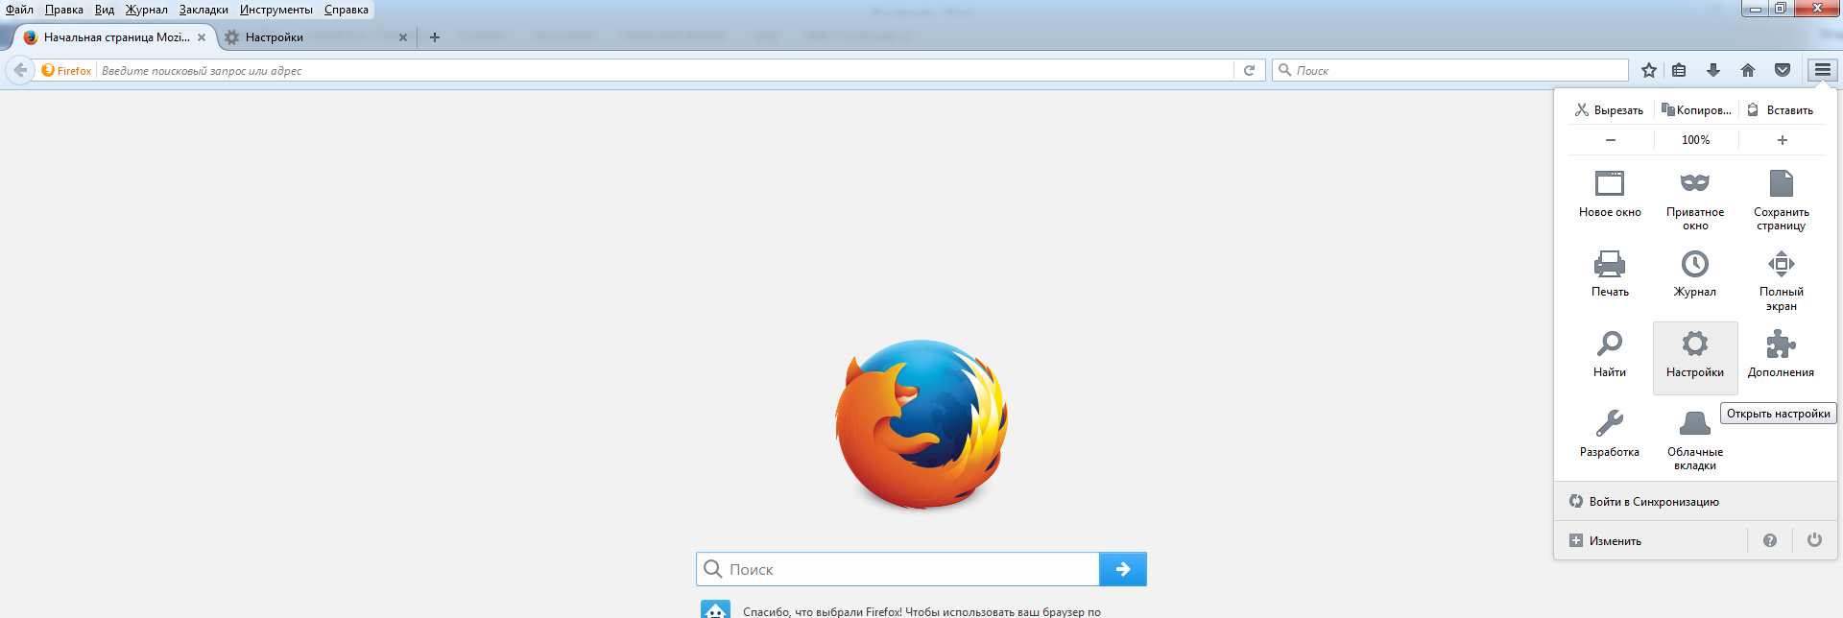
- Во вкладке содержимое убрать галочку с «Блокировка всплывающих окон»

- Во вкладке Дополнительные «Сеть». Настройка параметров соединения с Интернетом, кнопка «Настроить» установить «Без прокси».
- Во вкладке Дополнительные «Обновления» отключить обновление браузера («Никогда не проверять наличие обновлений»)

- Переходим в «Дополнения» - «Плагины». 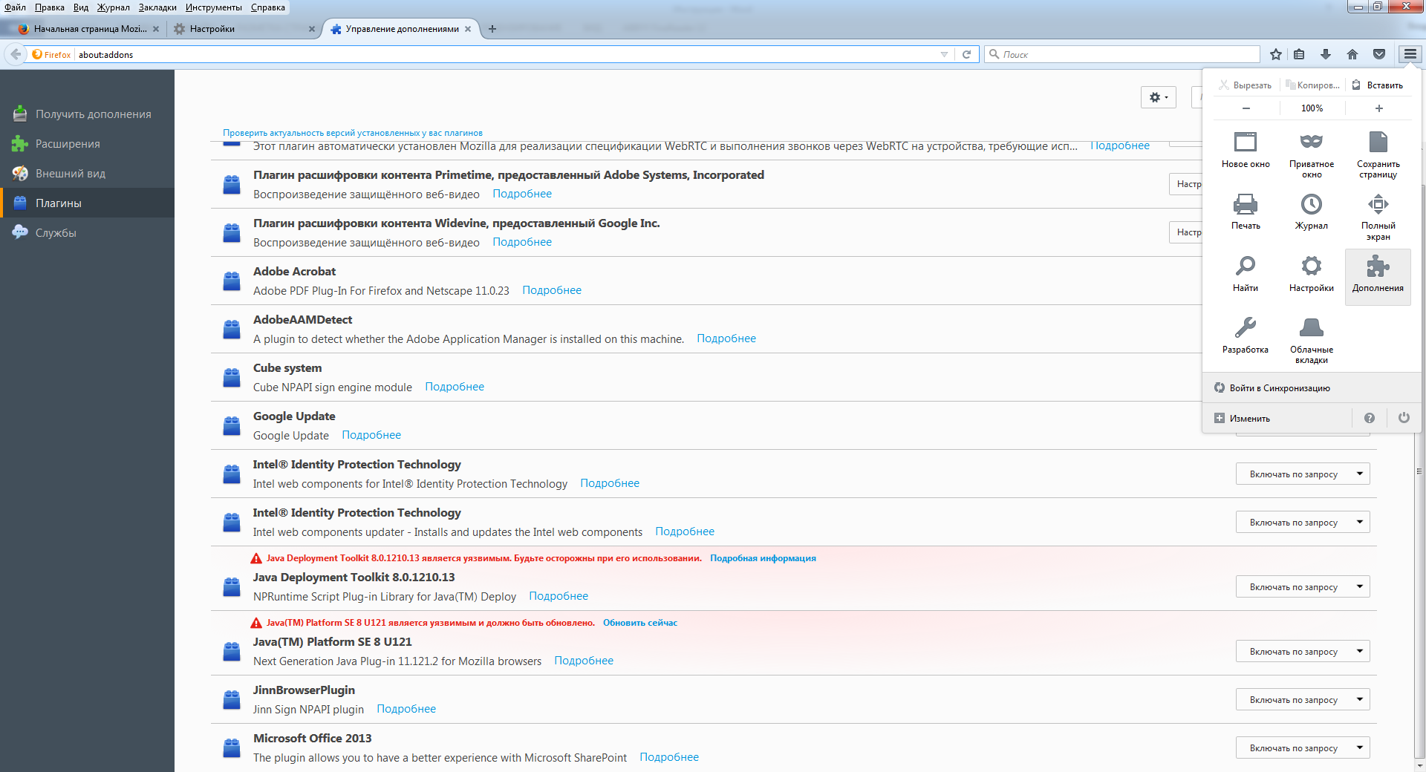
Если плагины Java горят красным цветом, необходимо в поисковой строке ввести: about:config
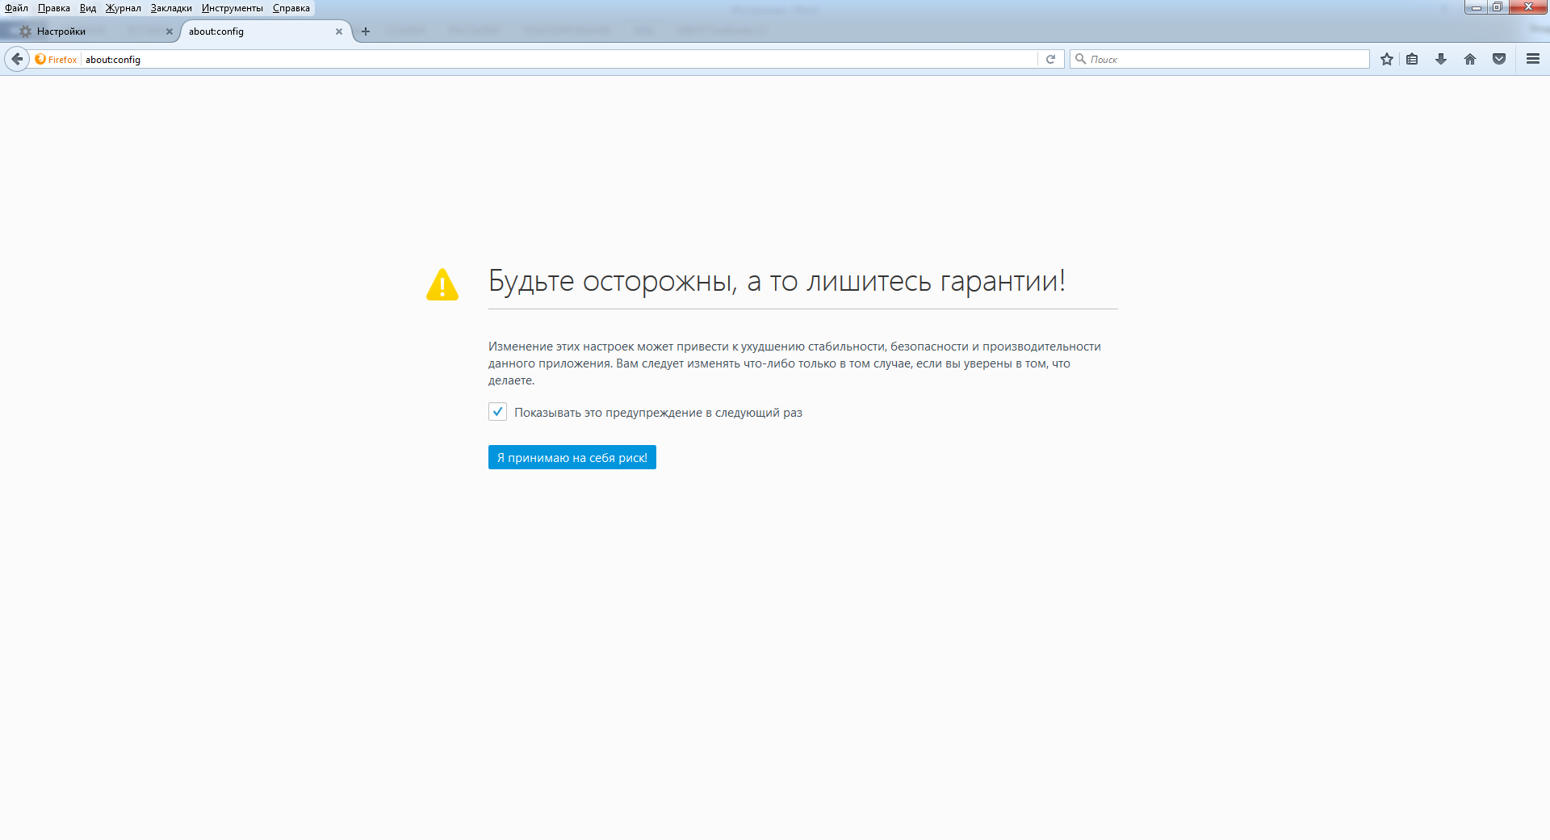
Необходимо нажать на кнопку «Я принимаю на себя риск!».
В поиске набрать: extensions.blocklist.enabled и щелкнуть два раза по строке, значение true сменится на false.

Затем необходимо снова зайти в «Дополнения» плагины и изменить значение плагинов Java (2 штуки) на «Всегда включать».
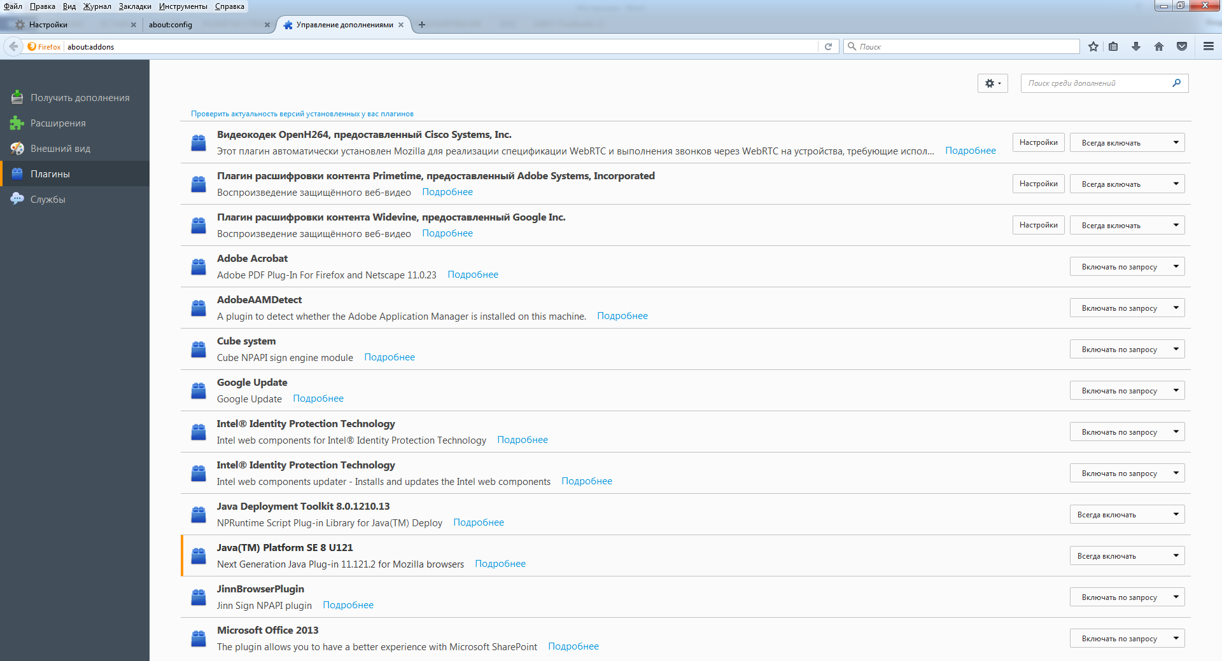

Настройка Java
- Запускаем Java, вкладка «Update», убрать галочку и нажать «Do Not Check»
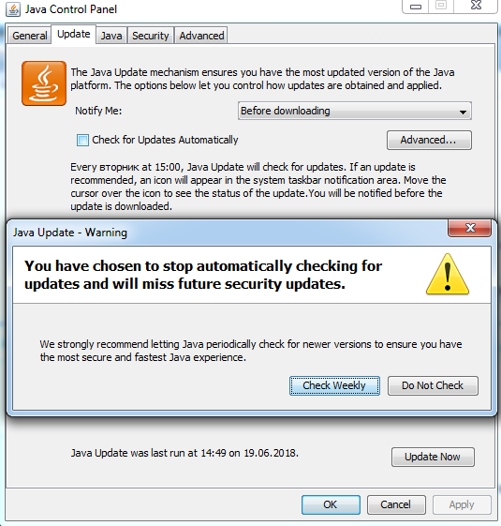
- Вкладка «Security», затем «Edit Site List», нажать Add, вставить в строку адрес СУФД-портала, еще раз нажать Add, затем Continue, ОК.
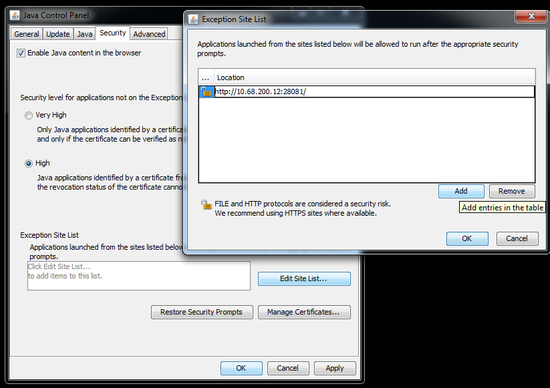
- Переходим на вкладку Advanced и выставляем переключатели так как показано на картинке:
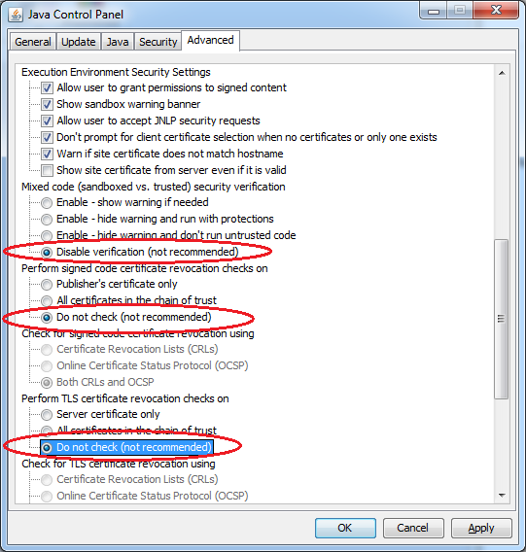

- Если у Вас Mozilla Firefox версии выше 50, нужно установить крипто-плагин https://www.cryptopro.ru/products/cades/plugin/
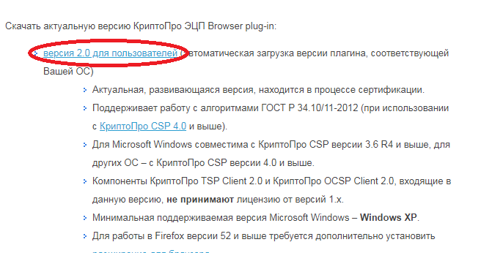
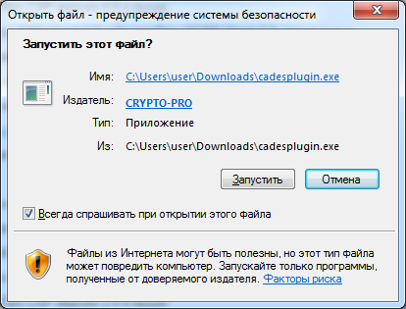
Запустить установщик, нажать «Установить» и следовать установщику. Настроить работу крипто-плагина.
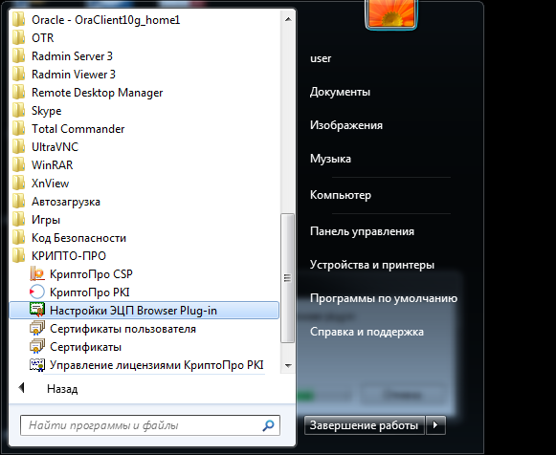
Добавить ссылку на СУФД-портал в список доверенных узлов и нажать Сохранить.
Также необходимо установить расширение для браузера https://www.cryptopro.ru/products/cades/plugin/
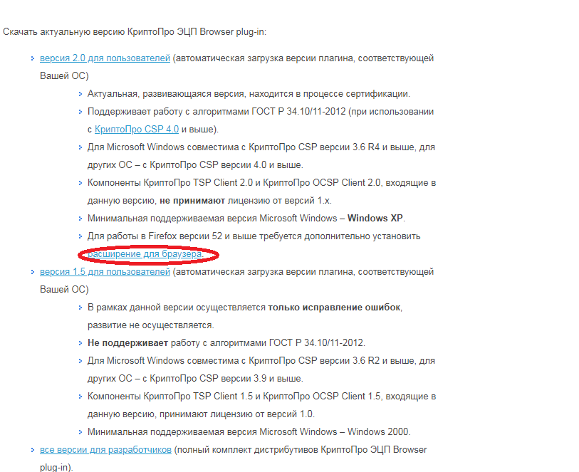
После скачивания нажать «Разрешить».
Настройка завершена.

